DALGACIK DÖNÜŞÜMÜ İLE EN DÜŞÜK ANLAMLI BİT FİLİGRAN EKLEME YÖNTEMLERİNİN KAYNAŞTIRILMASI

*Mustafa KAYA, **Hanifi GÜLDEMİR

*Fırat Üniversitesi Teknik Bilimler Meslek Yüksekokulu – ELAZIĞ
**Fırat Üniversitesi Teknik Eğitim Fakültesi – ELAZIĞ
mkaya@firat.edu.tr, hguldemir@firat.edu.tr
__________________________________________________________________________________________________________________________________________________

ÖZET

Bu çalışmada yaygın kullanılan resim dosyalarına filigran ekleme yöntemlerinden EDB (En Düşük Anlamlı Bit) ve ADD (Ayrık Dalgacık Dönüşüm) katsayıları kullanılarak kaynaşık bir filigran ekleme yöntemi öneril-miştir. Mevcut yöntemlerin farklı avantajlarından faydalanılarak sağlamlık, sinyal gürültü oranı ve çalışma zamanı performans ölçütlerinin daha da iyileştirilmesine çalışılmıştır. Bu amaçla en düşük hesaplama zama-nına sahip EDB yöntemi ile bozucu etkenlere karşı sağlamlığı arttıran ADD katsayıları yöntemi bir arada kullanılmıştır.

Anahtar Kelimeler: Dalgacık Dönüşümü, Ayrık Kosinüs Dönüşümü, Filigranlar, Şifreleme.
__________________________________________________________________________________________________________________________________________________

COMPOSITION OF DISCRETE WAVELET TRANSFORM AND LEAST SIGNIFICANT BIT FOR WATERMARKING
ABSTRACT

This work presents a watermarking technique which is composed of Least Significant Bit (LSB) and Discrete Wavelet Transform (DWT) coefficients. It is aimed to improve the performance criteria such as robustness, Peak Signal to Noise Ratio (PSNR) and elapsed time, using the advantages of each technique. The minimum elapsed time Least Significant Bit technique is combined with the Discrete Wavelet Transform coefficients in order to make it robust to disturbances.

Keywords: Wavelets, Discrete Cosine Transform, Watermarking, Stenography.
__________________________________________________________________________________________________________________________________________________

1. GİRİŞ

Resim dosyaları üzerinde sahiplik doğrula-ması için filigran ekleme yöntemi son on yılda üze-rinde yoğun araştırma yapılan bir konudur. Değişik filigran ekleme yöntemleri ve bu yöntemlere ait per-formans ölçütleri araştırılarak mevcut yöntemlerin iyileştirilmesine çalışılmaktadır. Bu konuda en yeni çalışmalarda Dalgacık Dönüşüm katsayılarına yö-nelmiştir. Zaman bölgesi, frekans bölgesi gibi farklı bölgelerde filigran eklenerek daha sonra ters dönü-şüm ile görüntülerin orijinallerine geri dönülebilece-ği çalışmalarda gösterilmiştir (Y. P. Wang, M.J. Chen, P.Y. Cheng, 2000).

Bu çalışmada filigran ekleme yöntemlerinden En Düşük Anlamlı Bit (EDB), Ayrık Kosinüs Dönü-şüm (AKS) katsayıları ve Ayrık Dalgacık Dönüşüm (ADD) katsayıları yöntemleri ile resmin şifrelenme-si ele alınmıştır. Bu yöntemlerden ikili kombinezon-lar oluşturmanın ölçüt parametreleri iyileştirebilece-ği üzerinde çalışılmıştır. EDB ile ADD yöntemleri kaynaştırılarak şifreleme tekniği açısından çok önemli olan hesaplama maliyeti, PSNR (Orijinal görüntü işaretinin maksimum değerinin gürültüye olan oranı) fonksiyonu normalize edilerek görüntü-nün bozulma miktarı ve sağlamlık parametreleri iyileştirilmeye çalışılmıştır. Öncelikle yöntemler tek tek test edilerek sonuçları alınmış ve daha sonra geliştirilmeye çalışılan ADD-EDB yöntemi sonuçla-rı ile bir tabloda karşılaştırılmıştır. Sonuçlar yön-temleri bir arada kullanabileceğimizi ve ölçüt para-metrelerin daha iyileştirilebileceğini göstermiştir.

2. EN DÜŞÜK ANLAMLI BIT

Bu yöntemde orijinal resim ve gömülecek imza, BMP ve JPEG formatında resimler olarak alınmaktadır. Gömülecek imza tek boyutlu dizi haline getirildikten sonra, orijinal resmin en düşük anlamlı bitine “1” ve “0” olarak eklenmektedir. Tekrar yeniden elde ederken de aynı şekilde en anlamsız bitlerinden alınarak dizi oluşturulmakta ve yeniden boyutlandırılarak resim haline getirilmek-tedir. Resimlerin gri tonlaması üzerinde uygulama-lar yapılmıştır (N. Nicolaidis, I. Pitas, 1998).

3. AYRIK KOSINÜS DÖNÜŞÜMÜ

Resim üzerinde sıkıştırma, nitelik belirleme, metin analizi, filtreleme gibi resim işleme teknikleri için, AFD ( Ayrık fourier Dönüşümü), AKD (Ayrık Kosinüs Dönüşümü), WHT Walsh-Hadamard Dö-nüşümü, K-L Karhunen-Loeve Dönüşümü gibi fark-lı dönüşüm teknikleri kullanılmaktadır. Bunlardan en yaygın kullanılanı ve JPEG 2000 öncesi sıkıştır-ma işleminde kullanılan, Ayrık Kosinüs Dönüşümü ile resimler, zaman bölgesi yerine frekans bölgesine taşınarak burada işlem yapma fırsatı oluşmaktadır.

İki boyutlu Ayrık Kosinüs Dönüşümü aşağı-daki gibi tanımlanabilir (L. F. Costa and R. M. Cesar Jr. 2000):

$F(u,v)=\frac{4c(u,v)}{N^{2}}\sum_{m=0}^{N−1}{\sum_{n=0}^{N−1}{f(m,n)\text{cos}\frac{(2m+1)uπ}{2N}}}\text{cos}\frac{(2n+1)vπ}{2N}$ (1)

u,v=0,1,…, N-1
u=v=0 için

u,v=1,2,…, N-1 için
$$c(u,v)=\begin{aligned}\left\{\frac{1}{2} | \right.\end{aligned}$$

İki boyutlu ters Ayrık Kosinüs Dönüşümü de aşağıdaki gibi tanımlanabilir:

$f(m,n)=\sum_{m=0}^{N−1}{\sum_{n=0}^{N−1}{F(u,v)c(u,v)\text{cos}\frac{(2m+1)uπ}{2N}}}\text{cos}\frac{(2n+1)vπ}{2N}$(2)

m,n=0,1,…,N-1 için.

4. AKD KATSAYILARINA FILIGRAN EKLENMESİ

Filigran ekleme yöntemlerinde sağlamlık çok önemli bir ölçüttür. Dışarıdan gelebilecek bozma saldırılarına karşın sağlamlığı arttırmak için, filig-ranlar görüntü matrisinin farklı dönüşüm katsayıla-rına eklenmektedir. Tersi alınabilen dönüşüm yön-temleri kullanılarak, filigran eklendikten sonra tekrar resim zaman ortamına ters dönüşüm ile dönüştürülmektedir. Böylece zaman-genlik düzle-minde yapılabilecek resmi bozucu etkilerinden gömülen filigran çok etkilenmemektedir. Burada Ayrık Kosinüs dönüşümü alınan görüntü, frekans bölgesinde, frekans tayfına filigran eklenmektedir. Belli bir katsayı ile çarparak eklenen filigran bozulmalardan daha da az etkilenebilir. Bunun için (C.I. Podilchuk and W. Zeng, 1996):

$g_{f}=\text{AKD}(g_{o})+\text{kf}$ (3)

$k$ Dayanırlılık katsayısı,
$f$ Filigran,
$g_{f}$ Filigranlaşmış görüntü
$g_{o}$ Orjinal görüntü

Frekans bölgesinde görüntü matrisi 8x8 bo-yutunda alt matrislere bölünerek filigran her bir bloğa eklenmektedir (S. Pereira, S. Voloshynovskiy and T. Pun, 2001). Görüntü dosyaları üzerinde alçak frekans bölgeleri, orta ve yüksek frekans bölgeleri anlamlı bilgi açısında birbirinden çok farklıdır. Bu önem derecesine göre bilgiyi frekans bölgesinde alçak frekans bileşenlerinde ve yüksek frekans bile-şenlerinde saklamak, bu bölgedeki anlamın bozul-maması açısından önemlidir. Ancak orta bant frekans bölgesi her iki banda ait bileşenlerin bir-leşme noktası olacağından yapılan örneklerden görülmüştür ki, 8x8 bir matris için orta bant kat-sayıları sayılan (4,1) ve (3,2) katsayılarına ve yine (5,2) ve (4,1) katsayıları resmi en az etkileyen katsa-yılardır. Bu yüzden şifre bu katsayılara eklenmek-tedir. Daha sonra ters kosinüs dönüşümü alınarak resim tekrar elde edilebilir (C.I. Podilchuk and W. Zeng, 1996).

5. DALGACIK DÖNÜŞÜMÜ

Vektör uzayındaki her bir vektör ana vektör-lerin lineer bir kombinezonundan elde edilebilir. Bazı vektörler elde edilirken sabitlerle çarpılıp top-lanabilir. (Bunlar fourier sabitleri, dalgacık sabitleri, dönüşüm sabitlerinde olduğu gibidir.) Analiz ve sentez bunların lineer kombinezonlarını hesaplama-ya karşılık gelecektir (I. Hong, I. Kim, S.-Soo Han, 2001).

Sürekli Dalgacık Dönüşüm tanımı, dalgacık analizinin esas fonksiyonlar ile işaretin kendisi ara-sındaki benzerliğin bir ölçüsü olduğunu gösteriyor. Benzerlik burada, benzer frekans bileşenlerinin algı-lanması şeklindedir. Hesaplanan dalgacık katsayıla-rı, mevcut ölçekte işareti dalgacığa en fazla yakın-laştırandır.

Belirli bir ölçekte işaretin frekansının majör bileşenleri mevcut ise dalgacık bu mevcut frekans bölgesinde işarete çok yakın olacaktır. Hesaplana-cak sürekli dalgacık katsayıları ilişkili olarak zaman - ölçek düzleminde büyük olacaktır (L. F. Costa and R. M. Cesar Jr. 2000).

$w(a,b)=\int{x(t)ψ_{(a,b)}^{}}\left(t\right)\text{dt}$ (4)
$ψ_{(a,b)}^{}(t)=\frac{1}{\sqrt{a}}ψ\left(\frac{t−b}{a}\right)$ (5)
$w(a,b)=\frac{1}{\sqrt{a}}\int{x(t)ψ^{}}\left(\frac{t−b}{a}\right)\text{dt}$ (6)
$x(t)=\frac{c_{ψ}}{a^{2}}\int_{a>0}{\int_{b}{w(a,b)ψ^{}\left(\frac{t−b}{a}\right)\text{dadb}}}$ (7)

b ölçek dönüşüm parametresi
Ψ ana dalgacık
c _{ψ} ana dalgacığa bağlı sabitler
w(a,b) x(t) nin Dalgacık Dönüşümü

İşaret aşağıdaki gibi ayrık zamana dönüştürülür.

Ortanormal fonksiyonlar için (R. Polkar, 1999)

a=2^{j} (8)
b=2^{j}k (9)
Yüksek ve alçak geçiren filtreler için

$y_{\text{high}}[k]=\sum_{n}{x[n]h[2k−n]}$ (10)

Yüksek geçiren filtre çıkışı

$y_{\text{low}}[k]=\sum_{n}{x[n]g[2k−n]}$ (11)
Alçak geçiren filtre çıkışı

İşaret bu filtrelerden geçirildikten sonra çifter alt örneklenir ve çözünürlüğü örnek sayısıyla oran-tılı olarak yarıya düşer. Frekans çözünürlüğü iki katına çıkar çünkü işaretin frekans bandı önceki frekans bandının yarısını kapsar. Bu işlem tekrar-lanır ve tekrar sayısı Dalgacık Dönüşümünün dere-cesini belirtir.

Yeniden oluşturma işlemi her bir adım için aşağıdaki gibi olacaktır (R. Polkar, 1999).

$x[n]=\sum_{k=−∞}^{+∞}{\left(y_{\text{high}}[k]g[−n+2k]\right)+\left(y_{\text{low}}[k]h[−n+2k]\right)}$(12)

İki boyutlu Dalgacık Dönüşümünde yukarıda anlatılan işlem yatay ve düşey vektörlere uygulan-malıdır. Yani görüntü matrislerinde:
$W_{\text{AC}}[k,l]=\sum_{m}{\sum_{n}{x[m,n]\text{.}h[2k−n]}\text{.}h[2l−m]}$ (13)
$W_{\text{HC}}[k,l]=\sum_{m}{\sum_{n}{x[m,n]\text{.}h[2k−n]}\text{.}g[2l−m]}$ (14)
$W_{\text{VC}}[k,l]=\sum_{m}{\sum_{n}{x[m,n]\text{.}g[2k−n]}\text{.}h[2l−n]}$ (15)
$W_{\text{DC}}[k,l]=\sum_{m}{\sum_{n}{x[m,n]\text{.}g[2k−n]}\text{.}g[2l−n]}$ (16)

Akış diyagramı Şekil 1. deki gibi olacaktır.

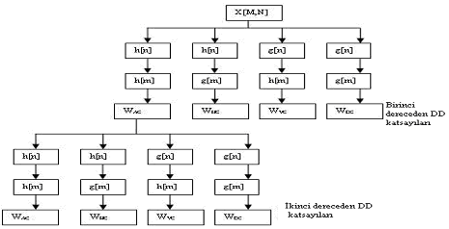

Şekil 1. İkinci Dereceden Dalgacık Dönüşüm Katsayıları Akış Diyagramı

6.DALGACIK DÖNÜŞÜMÜ KATSAYI-LARININ EN DÜŞÜK ANLAMLI BIT-LERİNE FİLİGRAN EKLEME

Dalgacık Dönüşümünden sonra, gömülecek bilgi yatay ve düşey katsayı matrislerine ekleniyor. Dolayısıyla bu matrislerin içindeki katsayıları büyük ölçüde değiştiriyor. Ancak (ADD) Sayısal Dalgacık Dönüşümünün tersi alınabilir bir dönüşüm olmasın-dan dolayı, Yaklaşım ve Detay katsayı matrisleri ile birlikte (TADD) Ters Dalgacık Dönüşümünden son-ra görüntü fazla bozulmadan tekrar elde edilebil-mektedir. Resmin kendisinin değil de dalgacık kat-sayı matrisinin en düşük anlamlı biti gömülecek bilgi için kullanılırsa, görüntünün kendisinde oluşan değişim miktarı Dalgacık katsayılarına yansıyacak-tır. Bu katsayılar matrisinden Yaklaşım ve Detay matrisleri etkilenmeyecektir. sadece yatay ve düşey katsayı matrislerinin en düşük anlamlı bitleri etkile-neceğinden ters Dalgacık Dönüşümünden sonra görüntü aslına çok daha yakın çıkacaktır. Yapılan işlemin blok diyagramı aşağıda verilmiştir.
Şekil 2. Dalgacik Dönüşümü Katsayilarinin En Düşük Anlamli Bitlerine Filigran Ekleme Blok Diyagramı

7. DEĞERLENDİRME

Orijinalleri ekte verilmiş görüntüler üzerinde çalışılmıştır. Görüntülerden Lena ve Barbara 512X 512 bitmap resim dosyalarıdır. Boy 640X480, Bi-berler 256X256 bitmap resim dosyalarıdır. Çalışma-da farklı boyutlardaki ve farklı çözünürlükteki bu resimler kullanılarak yöntemlerin resim boyutlarıyla değişimine de dikkat edilmiştir.

Tablo 1 de sonuçlar karşılaştırmalı verilmeye çalışılmıştır. MATLAB ortamında yapılan “.m“ uzantılı dosyaların çalıştırılması sonucunda elde edilen sonuçlara göre:
Tablo 1. Farklı Resimlerde Çalışma Zamanı ve SNR Fonksiyonu Değerleri

 |  | AKD | ADD | EDB | ADD-EDB
Lena | İşlem süresi | 1,843 | 20,750 | 0,75 | 0,656
Lena | SNR | 45,392 | 27,601 | 50,860 | 42,536
Barbara | İşlem süresi | 2,030 | 20,921 | 0,859 | 0,656
Barbara | SNR | 45,357 | 27,566 | 50,839 | 37,642
Boy | İşlem süresi | 2,312 | 24,453 | 0,984 | 0,656
Boy | SNR | 46,358 | 27,905 | 51,153 | 36,338
Biberler | İşlem süresi | 0,546 | 5,3281 | 0,296 | 0,4219
Biberler | SNR | 39,615 | 27,906 | 51,072 | 31,136

Uygulanan AKD katsayılarına filigran gö-müldüğünde görüntünün büyüklüğüyle orantılı ola-rak 0.54 sn ile 2.31 sn arasında hesaplama zamanı harcanmıştır. Aynı ölçüt EDB yönteminde daha az iken ADD katsayılarına ekleme hesaplama zamanını yaklaşık 15 kat arttırmıştır. ADD ve EDB yöntem-lerinin kaynaştırılması sonucu da hesaplama maliye-ti açısından sonuçlar diğer yöntemlere göre çok tatminkârdır. Kullanılan bütün görüntüler için 1 sn nin altında kalmıştır. Gerçek zamanda bilgi işlem açısından hesaplama zamanı çok önemli bir ölçüttür.

Yine filigranlı görüntünün orijinal görüntü-den olan farklılığını ölçmek amacıyla SNR (İşaretin gürültüye olan oranı) fonksiyonu normaliz edilerek kullanılmaktadır (S. Pereira, S. Voloshynovskiy and T. Pun, 2001).

$\text{PSNR}=\frac{M⋅N⋅\text{Max}(P_{i,j}^{2})}{\sum_{i,j}{(P_{i,j}−{\overset{−}{P}}_{i,j})^{2}}}$ (15)
$\text{SNR}=\text{10}⋅\text{log}(\text{PSNR})$ (16)

Bu fonksiyonun filigranlı resimler için sonuç-larına bakıldığında ise ADD ve EDB yöntemleri kaynaştırıldığında EDB yöntemi veya AKD katsa-yılarına eklendiğinden daha düşük bir performans sergilediği görülmektedir. Ancak performans ölçütü ADD katsayılarına eklendiğinden daha iyi ve AKD katsayılarına eklendiği yönteme yakındır.

Sağlamlık ölçütü düşünüldüğünde karmaşık yöntemin ADD katsayılarını da kapsamasından do-layı daha iyi bir performans sağlayacağı kesindir.

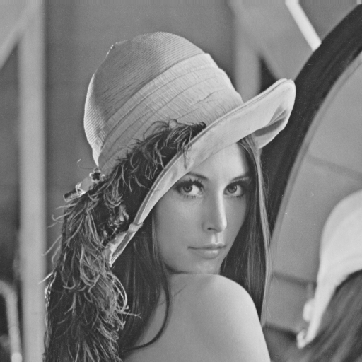
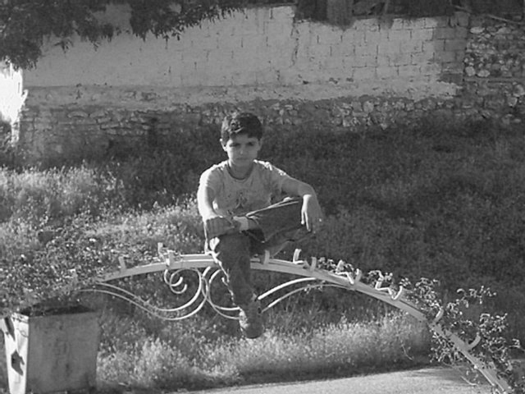
(b)
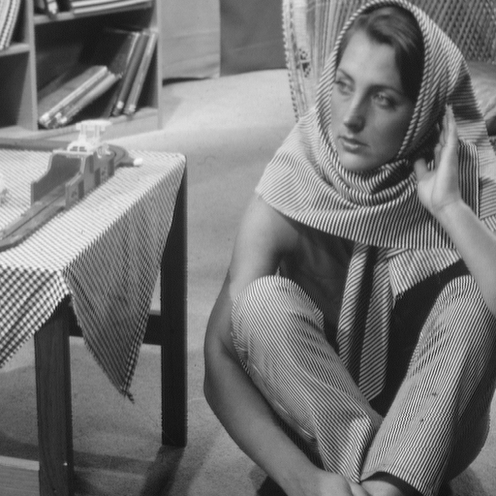
(c)

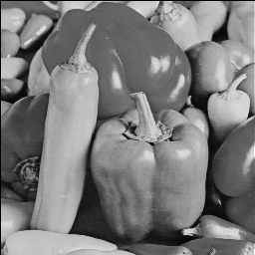
(d)
Resim 1. a)Lena b) Boy c) Barbara d) Biberler

(a)

8. SONUÇ

Sadece EDB yöntemiyle bile karıştırıldığında hesap zorluğunda artış olmamıştır. İşlem zamanı açısından da iyi bir performans yakalanmıştır.

Bütün örneklerde Intel Pentium Core Duo 1.83 işlemcili, donanımda XP işletim sistemi altında çalıştırılmıştır.

Mevcut yöntemleri iyileştirme algoritmaları araştırılarak performans ölçütleri açısından daha iyi sonuçlar aranabilir. Özellikle yayıncılık hayatında hız çok önemli olacağından hız parametresinin iyi-leştirilmesi ve bütün parametrelerin bir arada en uygun değerleri için çalışma yapılabilir. Yöntem-lerin hepsinden özellikle başarılı oldukları yönler alınarak karışık daha iyi yöntemler için çalışma yapılabilir. Hesaplamalar ikili ağaç yapısında kuru-lan veri tabanına geliştirilebilecek bir algoritma ile daha hızlı hale getirilebilir.

9. KAYNAKLAR

- C.I. Podilchuk and W. Zeng, “Perceptual watermarking of still image”, San Jose, CA, USA, February 1996, vol. 3016.

- I. Hong, I. Kim, S.-Soo Han “A Blind watermarking technique using wavelet transform” , Industrial Electronics, IEEE International Symposium on. Volume: 3, On page(s): 1946-1950, 2001.

- I. Orea-Flores, M.A. Acevedo and J. Lopez-Bonilla, “Wavelet and Discrete Cosine Transforms For Inserting Information into BMP Images”, ANZIAM J. 48, pp. 23-35 , 2006.

- Luciano da Fontauro Costa and Roberto Marcondes Cesar Jr. Shape Analysis and Classification: Theory and Practice London CRC Press LLC, 2000

- N. Nicolaidis, I. Pitas, “Robust image watermarking in the spatial domain” Signal Processing, Volume 66 , Issue 3 (May 1998) Pages: 385 – 403 ISSN:0165-1684

- P. Kovesi “Phase preserving denoising of images” Proceedings of DICTA 1999 conferen-ce, Perth, Australia, Dec 1999., pp. 212-217

- R. Polkar, “The story of wavelets” IMACS/ IEEE CSCC 99 pp 5481-5486 1999.

- S. Pereira, S. Voloshynovskiy and T. Pun, “Op-timal transform domain watermark embedding via linear programming”, Signal Processing, Special Issue: Information Theoretic Issues in Digital Watermarking, May, 2001.

- X. Kang, J. Huang, Y. Q. Shi, Y. Lin “A DWT-DFT Composite watermarking Scheme Robust to both affine transform and JPEG compres-sion”, IEEE, Transactions on Circuits and Systems for Video Technology, Vol. 13, NO. 8, August 2003.

- Yu-Pin Wang, Mei-Juan Chen, Po-Yuen Cheng, “Robust Image Watermark With Wave-let Transform and Spread Spectrum Techniqu-es”, 34th Asilomar Conference on Signals, Systems, and Computers , Oct. 29-31, 2000, Asilomar, CA, U.S.A.

